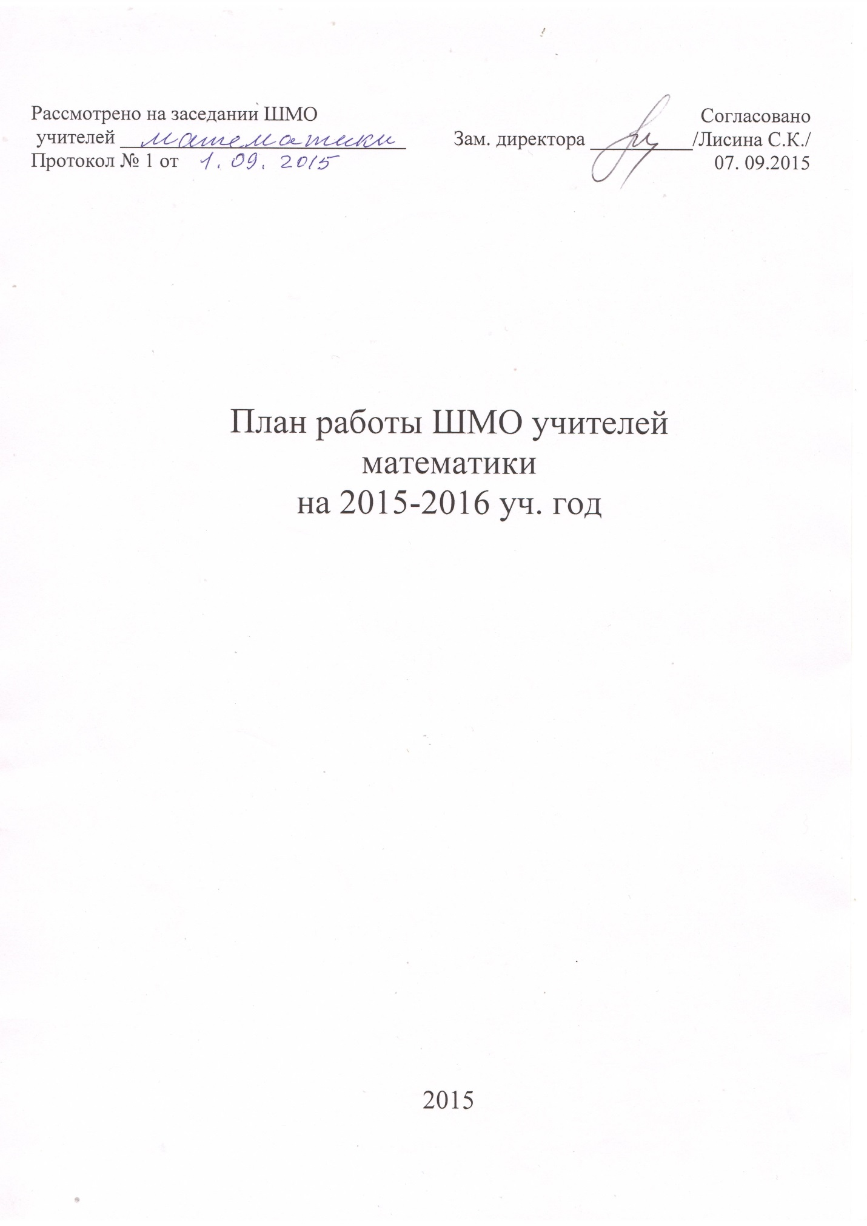

Тема: «Создание условий для формирования инновационной деятельности педагогов при переходе на новые ФГОСы».
Цель: «Непрерывное совершенствование профессионального уровня и педагогического мастерства учителя для повышения эффективности образовательного процесса через применение современных подходов к организации образовательной деятельности».
Задачи:
• Создание мотивационных условий для творческой работы;
• Участие в выявлении наиболее ценного опыта работы учителей;
• Осваивать новые подходы к оценке образовательных достижений учащихся;
• Анализ рабочих программ учителей работающих в режиме ФГОС;
• Использование возможностей уроков математики и информатики для развития
патриотических, нравственных и эстетических чувств у учащихся.
• Участие в творческих конкурсах педагогов.
№  п ̷ п | Содержание работы | Ответственные | Срок выполнения
- Методическая работа.
1 | Заседания ШМО | рук. ШМО | по плану
2 | Работа в заседаниях РМО | члены ШМО | в течение года
3 | Работа по самообразованию. | члены ШМО | в течение года
4 | Посещение творческих групп, курсов | члены ШМО | в течение года
5 | Взаимопосещение уроков | члены ШМО | в течение года
6 | Организация и проведение открытых уроков. | члены ШМО | в течение года
- Аналитическая работа
1 | Срезовые контрольные работы. | учителя - предметники | по плану
2 | Репетиционные работы в 9-х и 11-х классах. | учителя - предметники | по плану ОУ
2 | Промежуточная аттестация | учителя - предметники | конец четверти, полугодия.
3 | Итоговая аттестация | учителя - предметники | май - июнь
4 | Школьные и районные олимпиады. | учителя - предметники | октябрь - ноябрь
3.Внеклассная работа
1 | Элективы | члены ШМО | в течение года
2 | ИГЗ | члены ШМО | в течение года
3 | Предметные недели | члены ШМО | по плану
4 | Предметные праздники, вечера. | члены ШМО | по плану
5 | Выпуск предметных стенгазет. | учителя - предметники | по плану

План заседаний ШМО
№  п ̷ п | Общая тема | Основные вопросы для обсуждения. | Ответствен  ный.
- заседание. | Август
 | Анализ, организация и планирование работы МО. | 1.Выборы руководителя ШМО. | Сидорук М.В.
 |  | 2.Рассмотрение рабочих программ на 2015 – 2016 уч. год. | Храмов А.В.
 |  | 3.План работы ШМО на 2015 – 2016 уч. год. | Сидорук М.В.
 |  | 4.Аттестация педагогов в 2015 – 2016 уч. г. | Лисина С.К.  Зам. по УР.
 |  | 5.Итоги ГИА и ЕГЭ в 2015 г. | Сидорук М.В.
 |  | 6.Изучение нормативных документов. | Шай Л.Н.  Зам. по УР.
 |  | 7.Подготовка учащихся к школьному этапу Всероссийской олимпиады школьников. | Храмов А.В.
2 – заседание. | Ноябрь
 | Овладение способами проектирования и достижения учебно-профессиональных задач в условиях перехода на ФГОС. | 1.Итоги первой четверти. | Шай Л.Н.  Зам. по УР.
 |  | 2.Навыки самостоятельного приобретения знаний учащимися. | Климова С.Н.
 |  | 3.Анализ входной диагностики в 5-х классах. | Шай Л.Н.  Зам. по УР.
 |  | 4.Обсуждение анкеты для учителей 5-х классов: «О промежуточных итогах введения ФГОС ООО». | Храмов А.В.
 |  | 5.Прохождение программы за 1-ю четверть. | Учителя предметники.
3 - заседание | Январь.
 | Владение и использование средств и ресурсов информационно-образовательной среды школы. | 1.Анализ и подведение итогов учебной деятельности за 1-е полугодие | Шай Л.Н.  Зам. по УР.
 |  | 2.Использование современных средств и технологий на обычных уроках. | Казанина М.В.
 |  | 3.Планирование предметной недели | Храмов А.В.
 |  | 4.Подготовка учащихся к научно - практической конференции. | Учителя-предметники
4 – заседание. | Март
 | Работа по подготовке учащихся к итоговой аттестации. | 1.Анализ проведения предметной недели и результатов научно-практической конференции. | Храмов А.В.
 |  | 2.Организация и проведение тематического повторения в целях подготовки к итоговой аттестации | Пригарина Е А.
 |  | 3.Прохождение программы и итоги 3-й четверти. | Шай Л.Н.
5 – заседание. | Май
 | Реализация оценочной деятельности педагога в рамках ФГОС. | 1. Итоги промежуточной аттестации и прохождение программы. | Шай Л.Н.
 |  | 2.Анализ успехов и достижения учителей и учащихся 5 –х классов работавших по новым ФГОС. | Пригарина Е А.
 |  | 3.Отчет учителей по темам самообразования. | Учителя-предметники

Руководитель ШМО (Храмов А.В.)

0

0

